Dynamika produkcji budowlano-montażowej
w styczniu 2025 roku
Według danych wstępnych, produkcja budowlano-montażowa (w cenach stałych) zrealizowana w styczniu 2025 r. na terenie kraju przez przedsiębiorstwa budowlane o liczbie pracujących powyżej 9 osób była wyższa o 4,3% w porównaniu z analogicznym okresem 2024 r. (w styczniu 2024 r. spadek o 6,2%) oraz niższa o 58,2% w stosunku do grudnia 2024 r. (przed rokiem spadek o 63,1%).
104,3
Dynamika produkcji budowlano-montażowej w porównaniu
ze styczniem 2024 roku
Tablica 1. Dynamika produkcji budowlano-montażowej (w cenach stałych)
WYSZCZEGÓLNIENIE | 01 2025
WYSZCZEGÓLNIENIE | 12 2024=100 | 01 2024=100
BUDOWNICTWO | 41,8 | 104,3
Budowa budynków^{Δ} | 63,5 | 107,1
Budowa obiektów inżynierii lądowej i wodnej^{Δ} | 25,2 | 101,6
Roboty budowlane specjalistyczne | 58,1 | 103,9

^{Δ} Nazwa skrócona według PKD 2007.

W styczniu 2025 r. zaobserwowano zwiększenie produkcji budowlano-montażowej, w skali roku, we wszystkich działach budownictwa. Jednostki zajmujące się wznoszeniem budynków zanotowały wzrost wynoszący 7,1%, wykonujące roboty budowlane specjalistyczne - 3,9%, a realizujące budowę obiektów inżynierii lądowej i wodnej - 1,6%.
Porównując styczeń br. do grudnia 2024 r., zanotowano we wszystkich działach budownictwa zmniejszenie produkcji budowlano-montażowej, które wyniosło 74,8% dla jednostek budujących obiekty inżynierii lądowej i wodnej, 41,9% dla przedsiębiorstw realizujących roboty budowlane specjalistyczne oraz 36,5% dla firm zajmujących się budową budynków.
Analizując wartość produkcji budowlano-montażowej pod kątem charakteru robót budowlanych, zaobserwowano w styczniu 2025 r. w porównaniu do analogicznego okresu sprzed roku zwiększenie produkcji budowlano-montażowe zarówno dla robót o charakterze inwestycyjnym jak i remontowym, które wyniosło - odpowiednio 5,1% oraz 2,9% (w 2024 r. spadek o 2,1% oraz o 12,3%).
Wykres 1. Dynamika produkcji budowlano-montażowej (ceny stałe; przeciętna miesięczna 2021=100)
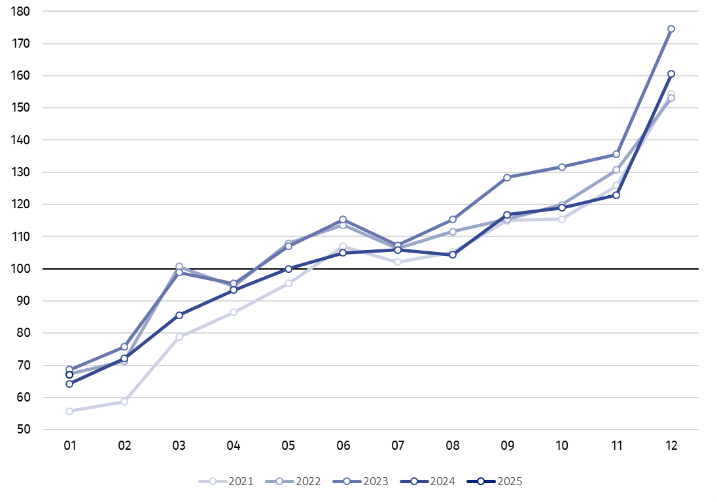

Dynamika produkcji budowlano-montażowej w styczniu 2025 r. (w cenach stałych), w porównaniu do przeciętnej miesięcznej wartości z roku 2021, wyniosła 67,1.
Po wyeliminowaniu wpływu czynników o charakterze sezonowym produkcja budowlano-montażowa w styczniu 2025 r. ukształtowała się na poziomie o 6,1% wyższym w porównaniu z analogicznym miesiącem 2024 roku oraz utrzymała poziom z grudnia 2024 r.

W przypadku cytowania danych Głównego Urzędu Statystycznego prosimy o zamieszczenie informacji: „Źródło danych GUS”, a w przypadku publikowania obliczeń dokonanych
na danych opublikowanych przez GUS prosimy o zamieszczenie informacji: „Opracowanie własne na podstawie danych GUS”.
Opracowanie merytoryczne:  Urząd Statystyczny w Lublinie  Dyrektor dr Krzysztof Markowski  Tel: 695 255 301 | Rozpowszechnianie:  Wydział Współpracy z Mediami  Tel. komórkowy: +48 695 255 032  Tel. stacjonarne: +48 22 608 38 04, +48 22 449 41 45, +48 22 608 30 09  e-mail: obslugaprasowa@stat.gov.pl

stat.gov.pl

@GUS_STAT

@GlownyUrzadStatystyczny

gus_stat

glownyurzadstatystycznygus

glownyurzadstatystyczny
Powiązane opracowania
Biuletyn Statystyczny
Sytuacja społeczno-gospodarcza kraju

Temat dostępny w bazach danych
Dziedzinowe Bazy Wiedzy – Budownictwo
Wskaźniki makroekonomiczne
Bank Danych Makroekonomicznych
Bank Danych Lokalnych

Ważniejsze pojęcia dostępne w słowniku
Sprzedaż produkcji budowlano-montażowej
Indeks (dynamika) sprzedaży produkcji budowlano-montażowej w cenach stałych (niewyrównana sezonowo)
Indeks (dynamika) sprzedaży produkcji budowlano-montażowej (wyrównany sezonowo)
Sprzedaż robót budowlanych o charakterze inwestycyjnym
Sprzedaż robót budowlanych o charakterze remontowym i pozostałych

Dane wstępne; obejmują przedsiębiorstwa o liczbie pracujących powyżej 9 osób, których przeważający rodzaj działalności zaliczono do sekcji F „Budownictwo” według Polskiej Klasyfikacji Działalności 2007 (PKD 2007).
Dane wstępne dla miesiąca stycznia 2025 r.

